STREDNÁ ODBORNÁ ŠKOLA OBCHODU a SLUŽIEB Samuela Jurkoviča
Sklenárova 1, 821 09 Bratislava
Tel.č. 02/53413621; www.sossklenarova.edupage.org; souo-sj@stonline.sk

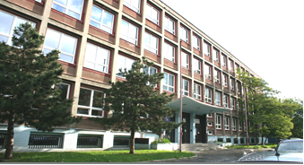

Ponuka školských vzdelávacích programov

Pre absolventov základných škôl s dobrými študijnými výsledkami ponúkame
školské vzdelávacie programy zamerané na výchovu a vzdelávanie pre
budúcich manažérov strednej úrovne v oblasti obchodu a služieb, živnostníkov,
nákupcov, pracovníkov v zahraničnom obchode i v logistických centrách:
4-ročné študijné odbory ukončené maturitnou skúškou
- Hľadáš školu, v ktorej sa môžeš Medzinárodné obchodné vzťahy Kód 6329 M 01 obchodné a informačné
pripravovať pre vybraného služby – medzinárodné obchodné vzťahy
zamestnávateľa? Služby a súkromné podnikanie Kód 6354 M 04 služby a súkromné
podnikanie – marketing
- Hľadáš školu, kde získaš kvalitné Marketing firmy Kód 6405 K pracovník marketingu
teoretické a praktické vzdelanie? Manažment obchodu a služieb Kód 6442 K obchodný pracovník

- Hľadáš školu, ktorá ťa pripraví na 3-ročné učebné odbory ukončené výučným listom
Kreatívne povolanie? Asistent predaja Kód 6460 H predavač
Skladový operátor v logistike Kód 6481 H skladový operátor
Po získaní výučného listu môžete pokračovať v štúdiu a získať maturitné vysvedčenie

DEŇ OTVORENÝCH DVERÍ sa bude konať 9.11.2018 a 8.2.2019

PRÍĎ SA VZDELÁVAŤ DUÁLNE

Pre študijný odbor obchodný pracovník a učebný odbor predavač poskytuje škola
žiakom možnosť DUÁLNEHO VZDELÁVANIA v spolupráci so zamestnávateľmi:
Dm drogerie, Tesco, LIDL, Leder&Schuh, Kaufland, BILLA, Metro,
NAY Elektrodom
„S nami to dáš“
__________________________________________________________________
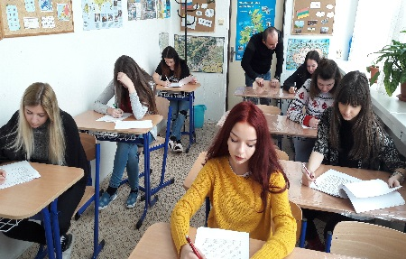
Naši absolventi majú možnosť získať medzinárodný certifikát spoločnosti IES, ktorý je celosvetovo akceptovaný a hodnotí úroveň školy a uprednostňuje žiakov z certifikovanej školy na trhu práce v EÚ.
Žiaci v rámci medzinárodných projektov programu Celoživotného vzdelávania – ERASMUS+ chodia na zahraničné stáže a navštevujú družobné školy v Česku, Taliansku, Maďarsku, Litve, Nemecku, Portugalsku.
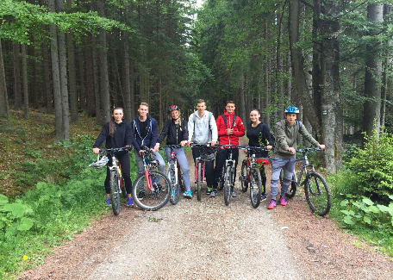
Každoročne sa zúčastňujeme akcie JUVÝR, zapájame sa do športových súťaží u nás i v zahraničí, sme organizátorom Celoštátnej súťaže v darčekovom balení. Okrem toho vydávame svoj časopis, máme posilňovňu, ročne organizuje množstvo súťaží, exkurzií, školské výlety, kultúrne predstavenia, Dni drogovej prevencie, lyžiarsky kurz, splav Vltavy, cykloturistiku a iné.

Prednosťou našej školy je individuálny prístup k našim žiakom.
Sme tu pre teba a našou snahou je vytvoriť ti čo najlepšie podmienky pre získanie kvalitného vzdelania.

